Схема расположения земельного участка, в отношении которого подготовлен проект решения о предоставлении акционерному обществу «Красноярский машиностроительный завод» (ИНН 2462206345, ОГРН 1082468060553) разрешения на условно разрешенный вид использования «обеспечение космической деятельности (код – 6.10)» в отношении земельного участка с кадастровым номером 24:50:0500194:153, расположенного
в территориальной зоне «Производственные зоны предприятий III класса опасности (П-2)» по адресу: Красноярский край, г. Красноярск, Ленинский район, проспект имени газеты «Красноярский рабочий», 29, участок № 21, с целью обеспечения космической деятельности.
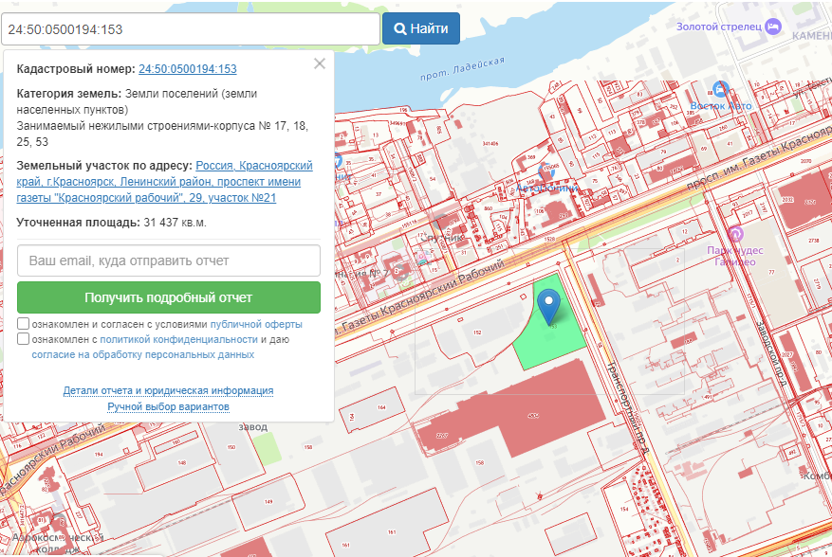
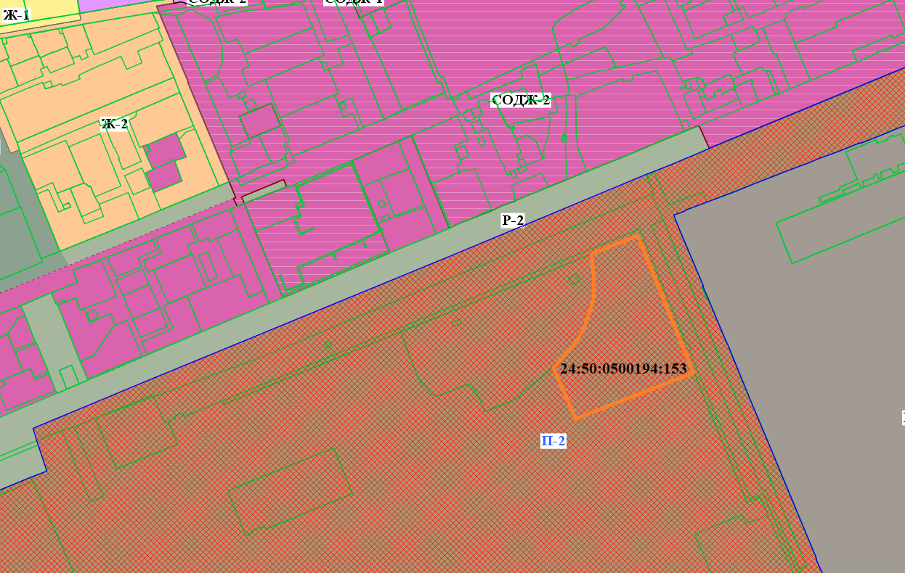
- граница земельного участка с кадастровым номером 24:50:0500194:153

- граница зоны «Производственные зоны предприятий III класса опасности (П-2)»

